FISA de evaluare pentru clasa a VI-a
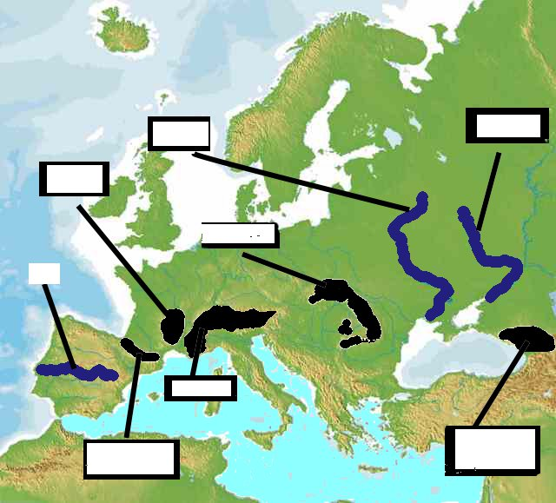
Scrieti denumirea unitatilor din imagine in dreptunghiurile corespunzatoare fiecarei unitati

Timp de lucru 15 minute

